PRÁCTICA: ESTABILIDAD DE CUERPOS FLOTANTES EN LÍQUIDOS

EXPERIENCIA EDUCATIVA:

ALUMNO(A):

|  |  |  |  |
| --- | --- | --- | --- |
| MATRÍCULA: | APELLIDO PATERNO: APELLIDO MATERNO: NOMBRE(S) | | |
| GRUPO: | HORARIO DE PRACTICA: | FECHA: | FIRMA: |

REVISÓ (PARA SER LLENADO POR EL INSTRUCTOR):

|  |  |  |  |
| --- | --- | --- | --- |
| NOMBRE DEL PROFESOR: **MTRO. JOSE GUSTAVO LEYVA RETURETA**  NOMBRE DEL INSTRUCTOR: | | | |
| FEHCA DE REVISION | RESULTADO  ACREDITADO NO ACREDITADO | | FIRMA |
| OBSERVACIONES: | | SELLO DEL LABORATORIO | |

## Objetivo:

1. Familiarizar al estudiante con el concepto de flotabilidad.

2. Estimar la estabilidad de un cuerpo flotante estático a través de la determinación de la altura metacéntrica.

## Marco teórico:

El principio de Arquímedes: es un principio físico que afirma que: «Un cuerpo total o parcialmente sumergido en un fluido en reposo, recibe un empuje de abajo hacia arriba igual al peso del volumen del fluido que desaloja». Esta fuerza recibe el nombre de empuje hidrostático o de Arquímedes, y se mide en newtons.

El principio de Arquímedes corresponde a:

$$E=mg=ρ_{f}gV$$

Donde:

1. E es el empuje.
2. ρf es la densidad del fluido.
3. V el volumen de fluido desplazado por algún cuerpo sumergido parcial o totalmente en el mismo.
4. g la aceleración de la gravedad.
5. m la masa.

De este modo, el empuje depende de la densidad del fluido, del volumen del cuerpo y de la gravedad existente en ese lugar, el empuje actúa verticalmente hacia arriba y está aplicado en el centro de gravedad del fluido desalojado por el cuerpo.

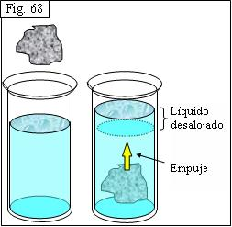

Estabilidad de cuerpos flotantes y sumergidos: La estabilidad de un cuerpo parcial o totalmente sumergido es vertical y obedece al equilibrio existente entre el peso del cuerpo y la fuerza de flotación:

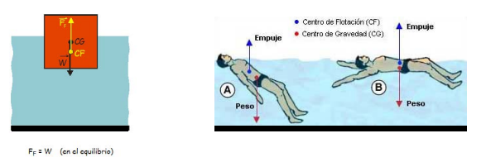

Ambas fuerzas son verticales y actúan a lo largo de la misma línea. La fuerza de flotación estará aplicada en el centro de flotación (CF) y el peso estará aplicado en el centro de gravedad (CG). La estabilidad de un cuerpo parcialmente o totalmente sumergido es de dos tipos:

Estabilidad lineal: Se pone de manifiesto cuando se desplaza el cuerpo verticalmente hacia arriba. Este desplazamiento provoca una disminución del volumen de fluido desplazado cambiando la magnitud de la fuerza de flotación correspondiente. Como se rompe el equilibrio existente entre la fuerza de flotación y el peso del cuerpo (FF W), aparece una fuerza restauradora de dirección vertical y sentido hacia abajo que hace que el cuerpo regrese a su posición original, restableciendo así el equilibrio.

De la misma manera, si se desplaza el cuerpo verticalmente hacia abajo, aparecerá una fuerza restauradora vertical y hacia arriba que tenderá a devolver el cuerpo a su posición inicial. En este caso el centro de gravedad y el de flotación permanecen en la misma línea vertical.

Estabilidad rotacional: Este tipo de estabilidad se pone de manifiesto cuando el cuerpo sufre un desplazamiento angular. En este caso, el centro de flotación y el centro de gravedad no permanecen sobre la misma línea vertical, por lo que la fuerza de flotación y el peso no son colineales provocando la aparición de un par de fuerzas restauradoras. El efecto que tiene dicho par de fuerzas sobre la posición del cuerpo determinará el tipo de equilibrio en el sistema:

* Equilibrio estable.
* Equilibrio inestable
* Equilibrio neutro.

Equilibrio estable: cuando el par de fuerzas restauradoras devuelve el cuerpo a su posición original. Esto se produce cuando el cuerpo tiene mayor densidad en la parte inferior del mismo, de manera que el centro de gravedad se encuentra por debajo del centro de flotación.

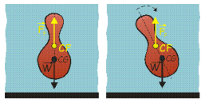

Equilibrio inestable: cuando el par de fuerzas tiende a aumentar el desplazamiento angular producido. Esto ocurre cuando el cuerpo tiene mayor densidad en la parte superior del cuerpo, de manera que el centro de gravedad se encuentra por encima del centro de flotación.

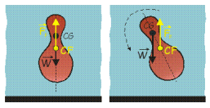

Equilibrio neutro: cuando no aparece ningún par de fuerzas restauradoras a pesar de haberse producido un desplazamiento angular. Este tipo de equilibrio se puede encontrar en cuerpos cuya distribución de masas es homogénea, de manera que el centro de gravedad coincide con el centro de flotación.

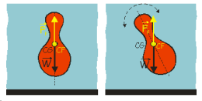

Estabilidad de cuerpos prismáticos: Existen objetos flotantes que se encuentran en equilibrio estable cuando su centro de gravedad está por encima del centro de flotación. Esto entra en contradicción con lo visto anteriormente acerca del equilibrio, sin embargo, este fenómeno se produce de manera habitual, por lo que se tratará a continuación, considerando la estabilidad de cuerpos prismáticos flotantes con el centro de gravedad situado encima del centro de flotación, cuando se producen pequeños ángulos de inclinación.

La siguiente figura muestra la sección transversal de un cuerpo prismático que tiene sus otras secciones transversales paralelas idénticas. En el dibujo se puede ver el centro de flotación CF, el cual está ubicado en el centro geométrico (centroide) del volumen sumergido del cuerpo (Vd). El eje sobre el que actúa la fuerza de flotación F está representado por la línea vertical AA’ que pasa por el punto CF.

Suponiendo que el cuerpo tiene una distribución de masas homogénea, por lo que el centro de gravedad CG está ubicado en el centro geométrico del volumen total del cuerpo (V). El eje vertical del cuerpo está representado por la línea BB’ y pasa por el punto CG.

Cuando el cuerpo está en equilibrio, los ejes AA’ y BB’ coinciden y la fuerza de flotación y el peso actúan sobre la misma línea vertical, por tanto, son colineales, como muestra la figura.

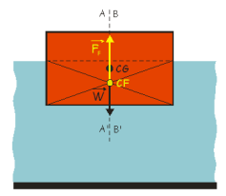

Ahora inclinando el cuerpo un ángulo pequeño en sentido contrario a las agujas del reloj, el volumen sumergido habrá cambiado de forma, por lo que su centroide CF habrá cambiado de posición. Se puede observar también que el eje AA’ sigue estando en dirección vertical y es la línea de acción de la fuerza de flotación.

Por otro lado, el eje del cuerpo BB’ que pasa por el centro de gravedad CG habrá rotado con el cuerpo. Ahora los ejes AA’ y BB’ ya no son paralelos, sino que forman un ángulo entre sí igual al ángulo de rotación. El punto donde cruzan ambos ejes se llama METACENTRO (ME). En la figura siguiente se percibe que el metacentro se encuentra por encima del centro de gravedad y actúa como pivote o eje alrededor del cual el cuerpo ha rotado.

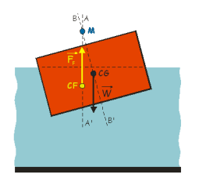

La fuerza de flotación actúa verticalmente en el centroide CF y a lo largo del eje AA’, mientras que el peso actúa sobre el centro de gravedad CG y también en dirección vertical. En esta configuración ambas fuerzas no son colineales, por lo que actúan como un par de fuerzas restauradoras que hacen girar el cuerpo en sentido contrario a la rotación producida en un principio, devolviendo al cuerpo a su posición inicial. Se dice entonces que el cuerpo se encuentra en equilibrio estable.

Si la configuración del cuerpo es tal que la distribución de masas no es homogénea, la ubicación del metacentro puede cambiar. Por ejemplo, considerando un cuerpo prismático cuyo centro de gravedad se encuentra sobre el eje vertical del cuerpo BB’ pero descentrado, como indica la siguiente figura.

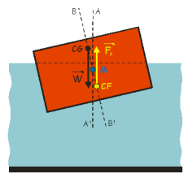

Al inclinar el cuerpo, puede ocurrir que el metacentro M esté ubicado ahora por debajo del centro de gravedad. Como el metacentro actúa de eje de rotación alrededor del cual el cuerpo gira, el par de fuerzas actúan como un par de fuerzas restauradoras, haciendo girar el cuerpo en el mismo sentido en el que se realizó la rotación y dándole la vuelta, sin alcanzar la posición que tenía inicialmente. Se dice entonces que el cuerpo presenta equilibrio inestable.

En resumen, cuando el metacentro ME se encuentra por encima del centro de gravedad CG, el cuerpo presenta equilibrio estable. Cuando el metacentro se encuentra por debajo de CG el equilibrio es inestable; y cuando el metacentro coincide con CG, está en equilibrio neutro. La distancia entre el metacentro y el centro de flotación se conoce como “altura metacéntrica” y es una medida directa de la estabilidad del cuerpo. Esta distancia se calcula mediante la siguiente expresión:

$$MF=\frac{I}{V_{d}}$$

Donde:

I es el momento de inercia de la sección horizontal del cuerpo flotante.

Vd es el volumen de fluido desplazado por el cuerpo.

## Materiales:

1. Barcaza de 335 * 186 * 73, que en su conjunto tiene un peso aproximado de 1.44 kg.

2. Recipiente plástico.

3. Cinta métrica.

## Procedimiento:

1. Tome las dimensiones de los diferentes elementos que constituyen el cuerpo flotante. Vea la siguiente figura y llene las tablas 1 y 2.

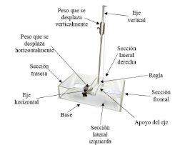

2. Vierta agua en el recipiente plástico de manera tal que la barcaza flote.

3. Coloque el peso que puede ser desplazado verticalmente en la parte inferior, hasta que tope con la escala horizontal.

4. Desplace el otro peso horizontalmente hasta que el péndulo y el mástil estén perfectamente alineados. Observe y registre la profundidad (calado) en la tabla 3.

5. Mida la distancia del centro de masa a la línea base (𝐾𝐺) para cada uno de los elementos que constituyen la barcaza. Registre en la tabla 1, 2, 3. Consulte al instructor.

6. Determine la distancia del centro de flotación a línea base (𝐾𝐵). Para esto último suponga, que el centro de flotación coincide con el centroide de figura plana observada desde la vista transversal. Registre en la tabla 3. Consulte al instructor.

7. Repita los pasos 4 y 5 para al menos otras dos posiciones del peso que puede desplazarse en la dirección vertical. Registre en la tabla 3.

8. Para cada una de las tres posiciones consideradas anteriormente para el peso que se desplaza verticalmente, mueva horizontalmente el otro peso de manera tal que la estructura flotante se escore (no sobrepase los 10°). Registre los ángulos de escora y la distancia a la cual se ha desplazado la masa con respecto a su posición inicial (no escorada) en la tabla 4.

9. Repita el paso anterior para al menos otras dos posiciones diferentes del peso que se puede desplazar horizontalmente.

Tabla 1 Dimensiones y distancia del centro de masa con respecto a la línea base para algunos de los elementos que constituyen el flotador.

|  |  |  |  |  |
| --- | --- | --- | --- | --- |
| **Elemento** | **Largo (m)** | **Ancho (m)** | **Alto (m)** | **Kg** |
| Base |  |  |  |  |
| Sección frontal |  |  |  |  |
| Sección trasera |  |  |  |  |
| Sección lateral derecha |  |  |  |  |
| Sección lateral izquierda |  |  |  |  |
| Regla |  |  |  |  |
| Apoyo del eje |  |  |  |  |

Tabla 2 Dimensiones de algunos de los elementos que constituyen el flotador y distancia del centro de masa con respecto a la línea base para el eje vertical y el eje horizontal.

|  |  |  |
| --- | --- | --- |
| **Elemento** | **Largo (m)** | **KG (m)** |
| 1. Eje vertical. |  |  |
| 2. Eje horizontal. |  |  |
| 3. Peso a desplazar verticalmente 209 kg. |  |  |
| 4. Peso a desplazar  Horizontalmente 312 kg. |  |  |

Tabla 3 Calado, distancia del centro de flotación con respecto a la línea base, fuerza de flotabilidad, metacentro, y distancia del centro de masa con respecto a la línea base para el peso que se puede desplazar verticalmente, para el peso que se puede desplazar.

|  |  |  |  |  |  |
| --- | --- | --- | --- | --- | --- |
| **Posición del peso que se puede desplazar verticalmente** | **Calado (m)** | 𝑲𝑮 **(m) del peso que se puede desplazar verticalmente** | 𝑲𝑮 **(m) del peso que se puede desplazar horizontalmente** | 𝑲𝑮 **(m) de la estructura flotante** | **¿Es estable?** |
| 1 |  |  |  |  |  |
| 2 |  |  |  |  |  |
| 3 |  |  |  |  |  |

Tabla 4 Distancia a la cual se ha desplazado la masa que puede moverse horizontalmente, ángulos de escora, y nueva altura metacéntrica al realizar diferentes movimientos del peso que se puede desplazar horizontalmente con respecto a su posición inicial para cada una de las posiciones estudiadas del peso que se puede desplazar verticalmente.

|  |  |  |  |  |
| --- | --- | --- | --- | --- |
| **Posición del peso que se puede desplazar verticalmente** | **Distancia a la cual se ha desplazado la masa (m)/ Ángulo de escora (º) al realizar el primer movimiento del peso en dirección horizontal/**𝑮𝟐𝑴 **(m)** | **Distancia a la cual se ha desplazado la masa (m)/ Ángulo de escora (º) al realizar el segundo movimiento del peso en dirección horizontal/**𝑮𝟐𝑴 **(m)** | **Distancia a la cual se ha desplazado la masa (m)/ Ángulo de escora (º) al realizar el tercer movimiento del peso en dirección horizontal/**𝑮𝟐𝑴 **(m)** | **¿Es estable?** |
| 1 | / / | / / | / / |  |
| 2 | / / | / / | / / |  |
| 3 | / / | / / | / / |  |

Tabla 5 Densidad del agua y de los materiales que constituyen la estructura flotante en condiciones estándar.

|  |  |
| --- | --- |
| **Flujo o material** | **Densidad a condiciones estándar (kg/m^2)** |
| Agua | 1000 |
| Acero inoxidable | 7850 |
| Metacrilato | 1395 |
| PVC | 1190 |

## Preguntas

1. ¿Observo algún cambio en el calado al desplazar verticalmente el peso? ¿A qué cree que se deba este hecho?

2. ¿Qué sucede con la altura metacéntrica al desplazar verticalmente el peso? ¿Aumenta, disminuye, se mantiene constante? ¿Qué implica esto último en cuanto a la estabilidad del cuerpo flotante?

3. ¿Qué sucede con la altura metacéntrica al desplazar horizontalmente el peso? ¿Aumenta, disminuye, se mantiene constante? ¿Qué implica esto último en cuanto a la estabilidad del cuerpo flotante?

## Conclusiones